
COLEGIO “MERCEDITAS DE SAN MARTÍN”
DE CE.S.A. P
EDUCACIÓN PRIMARIA 2025
Actividades Diagnóstico de Lengua
GRADO Y SECCIÓN: 5º A
DOCENTES: Dalila Olivares
FECHA: Jueves 6 de marzo
¡¡Buenas Tardes Chicos!!
Hoy trabajaremos con tipos de textos pero primero vamos a pensar….
- Mira este divertido dibujo y luego pinta cada personaje con lindos colores.
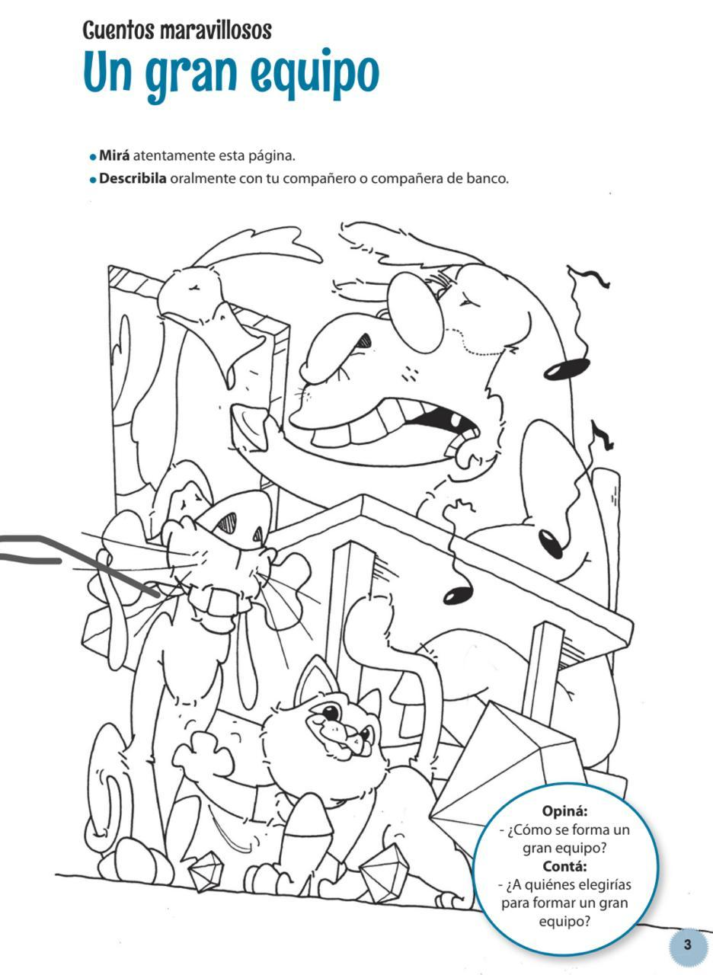

- Responde adecuadamente. (Recuerda: Transcribe las preguntas y respuestas en tu cuaderno)
a) ¿Qué observan en el dibujo?
b) ¿Qué estarán haciendo esos animales?
c) Pueden describirlos y darles un nombre a cada uno de ellos…
d) ¿Te gusta trabajar en grupo’? ¿Por qué?
e) ¿Cómo formarías tu equipo?
- Leemos este hermoso cuento maravilloso llamado: “Músicos en la ciudad”
(Pegar la copia en cuaderno de manera prolija)

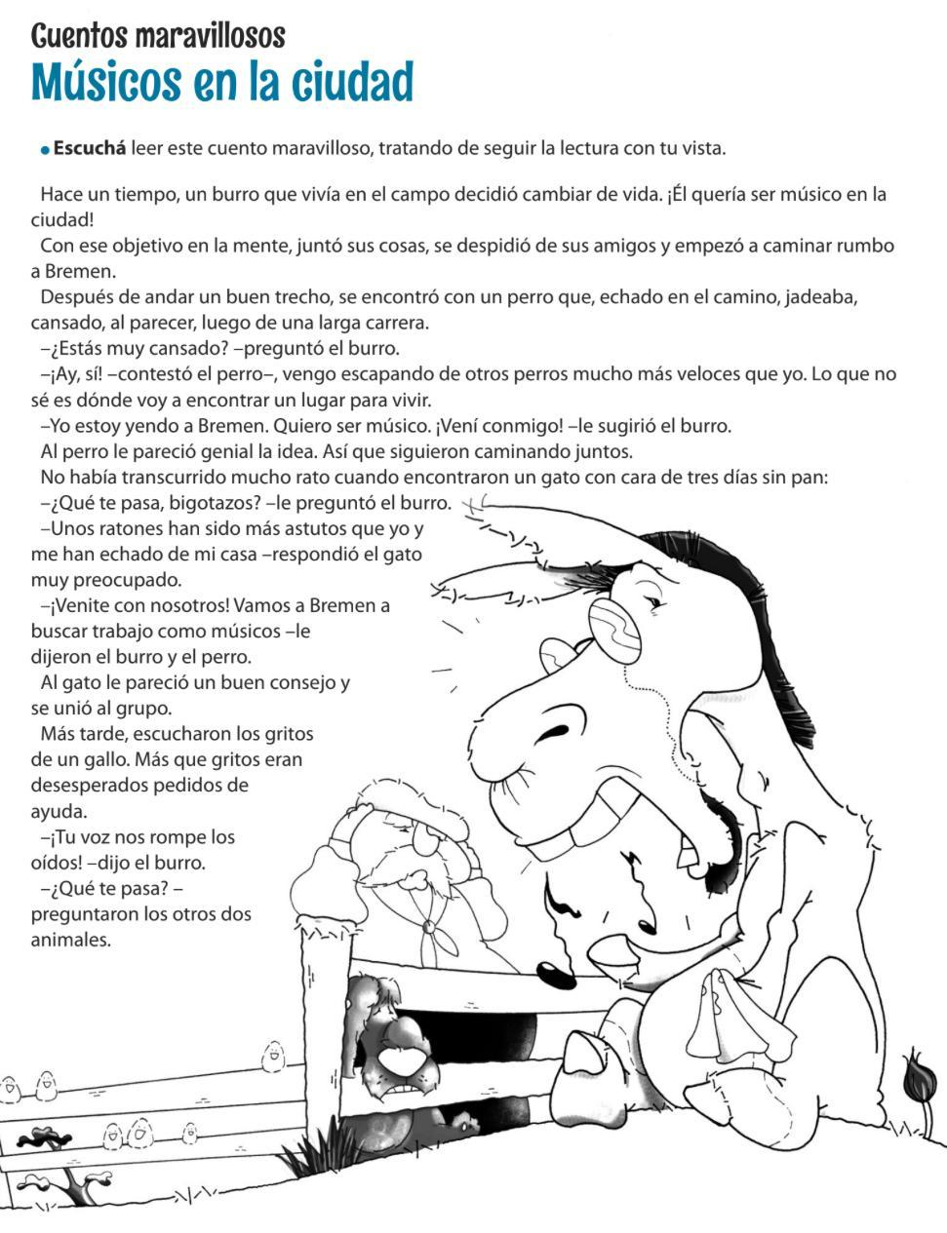
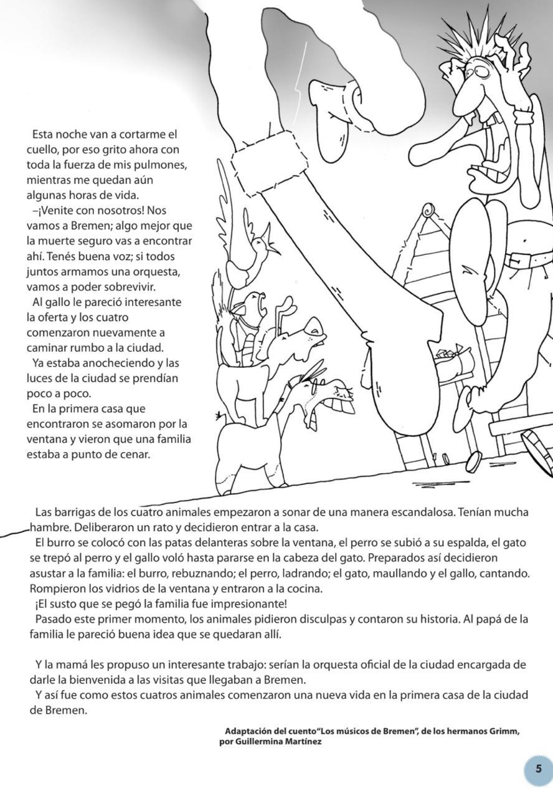

- Recordamos Conceptos Copia esta definición en tu cuaderno
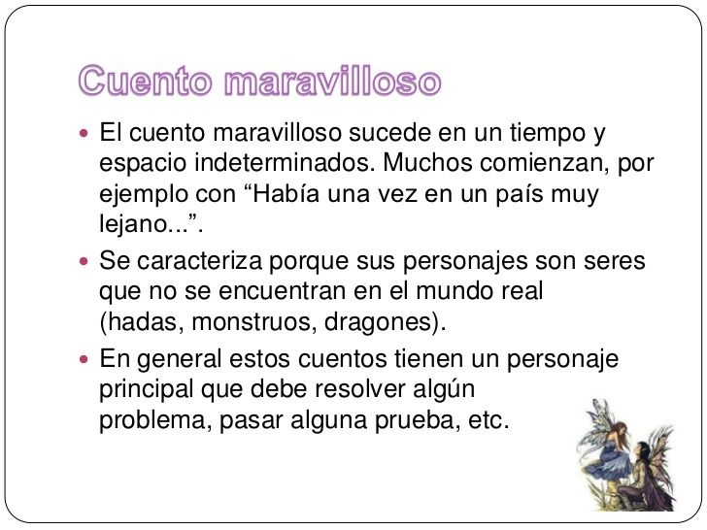

- Trabaja en el texto:
a) Subraya con verde el título de esta historia.
b) Señala los 4 primeros párrafos del texto.
c) Marca con una llave el final de la historia.

